附件２

**医疗机构制剂不良反应监测与评价系统**

**操作说明书V2.0**

**（医疗机构）**

**一、访问地址**

访问地址：https://zj.gzadr.org.cn:8087/

**二、用户名及初始密码**

用户名：医疗机构名称全称

初始密码：123456

**备注：所有取得制剂批准文号或备案号的医疗机构均已经在后台进行注册，医疗机构不需自行注册。只需要输入医疗机构注册名称和初始密码登录。登陆后必须修改初始密码才能使用。如忘记密码无法登陆，需联系贵州省药品评价中心管理员进行重置密码。**

**三、操作说明**

输入用户名密码后登陆

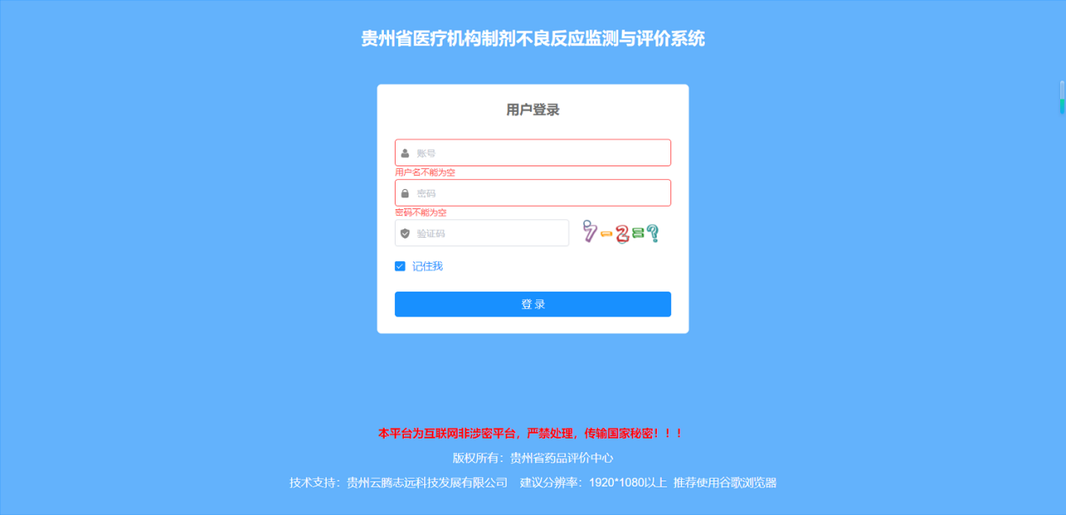

进入首页，可以看到所有的上报数据(总报告数、制剂品种数，医疗机构数、待评价报告数量等)

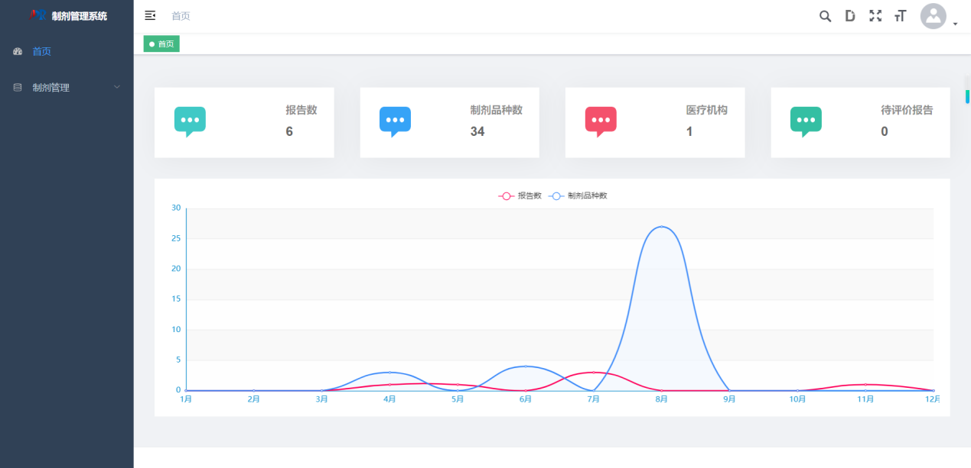

**3.1 个人中心**

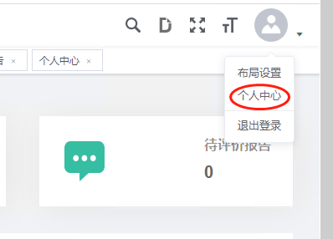

后面如需再修改个人资料和密码，可在右上角点击【个人中心】下拉后进入

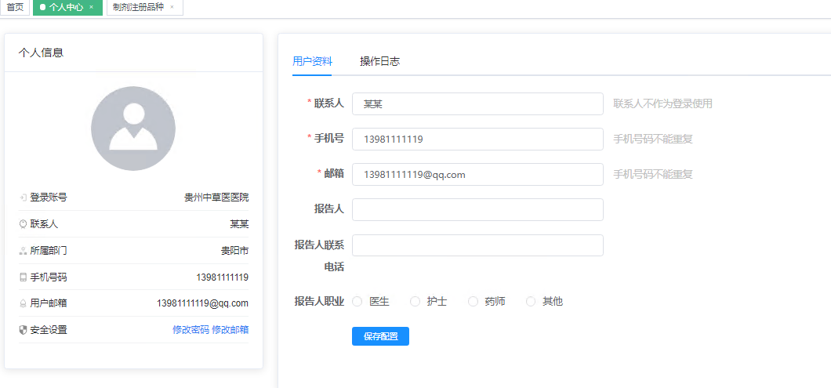

**3.2 业务管理**

**3.2.1 制剂管理-制剂注册品种**

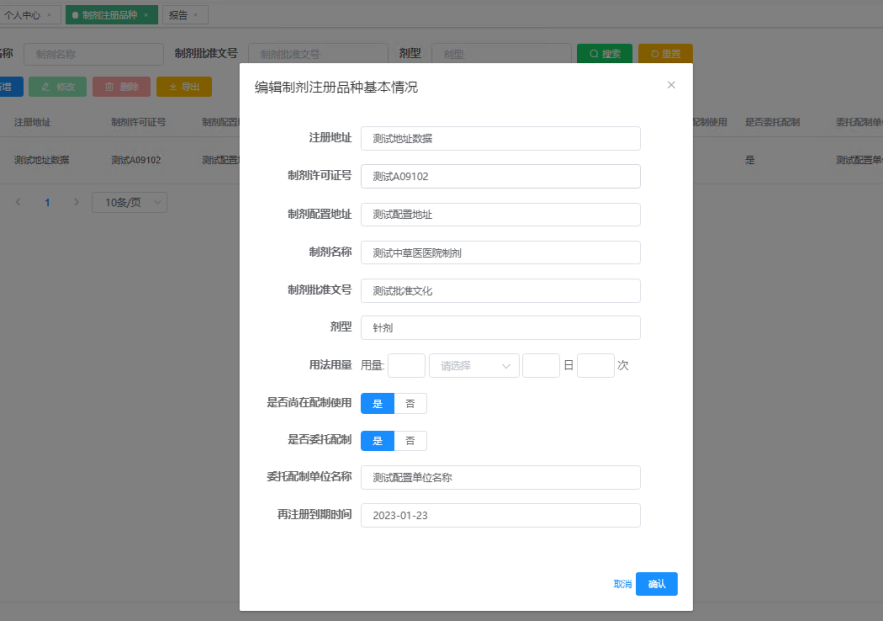

本模块要求医疗机构在系统中填报所有注册或备案的医疗机构制剂品种情况。并按照要求对本单位制剂信息进行更新维护，点击左上方【修改】制剂信息进行修改。

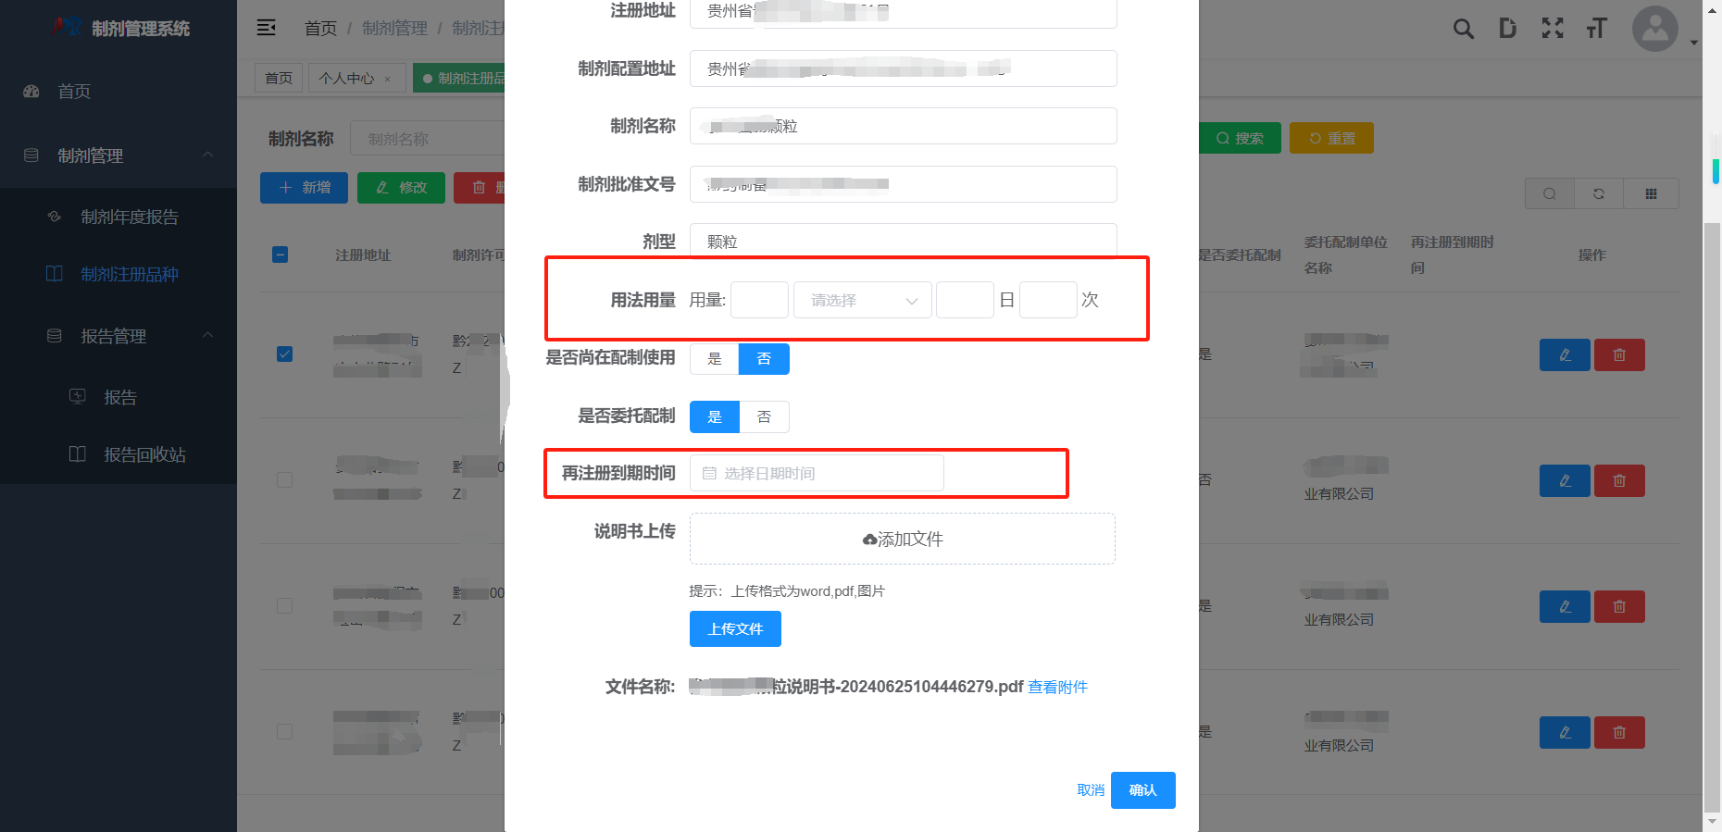

**3.2.2 制剂管理-报告**

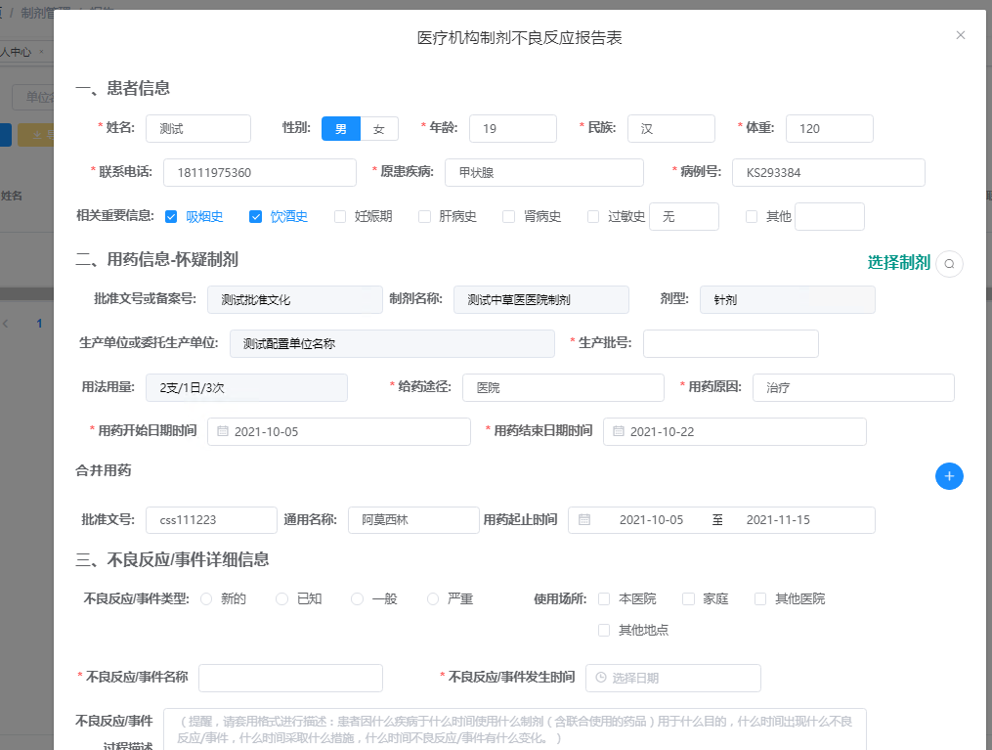

点击左上角新增后进行医疗机构制剂不良反应报告表的填报。

顶部的搜索功能，提供对报告表进行多条件筛查。

左上角导出功能可对所有报告或筛选后的报告进行excel导出。

**备注：报告上报后，可以随时修改删除，但省中心进行评价后，报告就不能再修改和删除了。**

**3.2.3 制剂年度安全性评价报告**

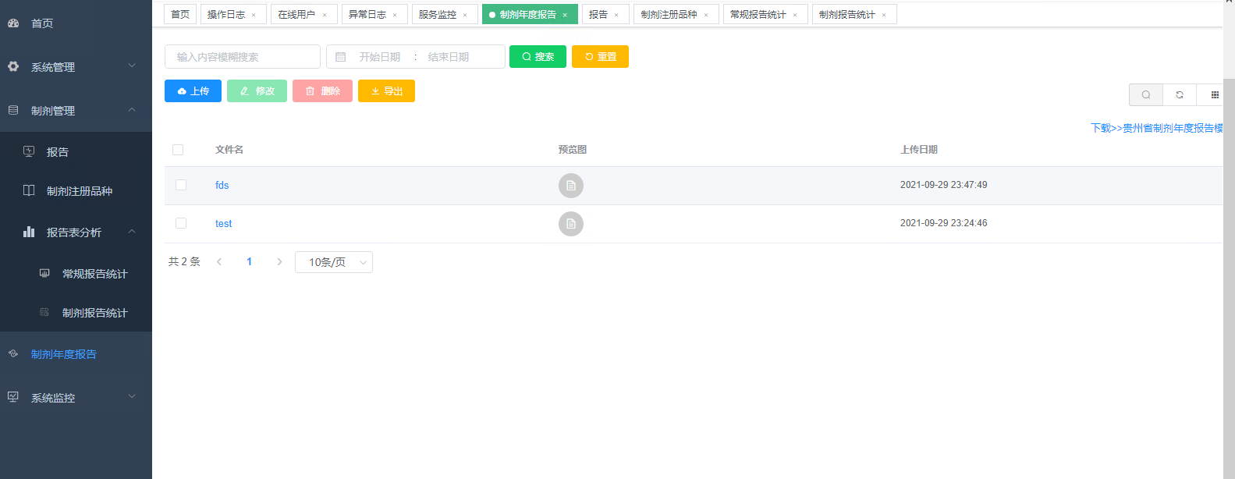本模块提供制剂年度安全性评价报告模板下载、医疗机构上报年度安全性评价报告。

**3.3 联系方式**

**在使用过程中如有任何问题可拨打贵州省药品评价中心电话0851-86705321咨询。**